ТЕХНИЧЕСКОЕ ЗАДАНИЕ
Информационная система ресторана
«Система управления ресурсами и экономикой ресторана»
8 Вариант

Цель и задачи проекта

Цель проекта:

Повышение финансовой прозрачности и операционной эффективности ресторана за счет автоматизации учета материальных потоков (поставки, продажи), расчета себестоимости, анализа прибыли и управления персоналом.

Задачи проекта:

- Реализовать модуль учета поставок (прихода) сырья и оборудования с привязкой к поставщикам и отслеживанием закупочных цен.
- Разработать модуль учета продаж готовых блюд с формированием отчетов о выручке за различные периоды.

- Создать модуль управления тех картами блюд для автоматического расчета себестоимости и установления продажной цены.

- Внедрить модуль аналитики для расчета чистой прибыли с учетом расходов на закупки и фонда оплаты труда (ФОТ).

- Разработать модуль учета сотрудников с ведением личных данных и истории выплат заработной платы.

Требования к пользовательским интерфейсам

Раздел 1: «Приход»

ФТ-П.1: Система должна предоставлять интерфейс для создания и просмотра накладных.
- Каждая накладная должна содержать:
- Уникальный номер и дату поставки.
- Поставщика.
- Общую сумму накладной (рассчитывается автоматически как сумма всех строк).
- Список товаров в поставке, где каждая строка включает: Категорию (Продукт/Напиток/Оборудование), наименование товара, количество, закупочную цену за единицу, общую сумму по строке.
ФТ-П.2: Система должна предоставлять два основных режима просмотра данных о поставках:

      - Режим 1: «Журнал накладных». Отображает список всех накладных (последних поставок) с возможностью просмотра содержимого каждой. Это операционный взгляд "что привезли?".
      - Режим 2: «Детализация по категориям». Предоставляет интерфейс (например, вкладки «Продукты», «Напитки», «Оборудование») для просмотра всех поставок конкретной категории товаров за выбранный период. Это аналитический взгляд.

ФТ-П.3: В рамках раздела должен быть реализован подраздел «Справочник поставщиков» для хранения контактных данных.

ФТ-П.4: Система должна автоматически агрегировать данные о расходах и предоставлять отчеты:

- Отчет 1: «Расходы по накладным» за период (показывает общую сумму расходов по всем накладным в выбранные даты).
- Отчет 2: «Расходы по категориям товаров» за период (показывает, сколько было потрачено отдельно на Продукты, Напитки, Оборудование). Данные для этого отчета формируются на основе анализа строк всех накладных за период.

Как это будет выглядеть в ТЗ (пример формулировки для раздела «Организация данных»):
Организация данных о поставках.
Учет поставок ведется на основе документа «Накладная». Каждая накладная содержит заголовок (общие данные о поставке) и строки (перечень товаров). Каждый товар в строке накладной относится к одной из категорий: «Продукты», «Напитки», «Оборудование».
Пользовательский интерфейс должен предоставлять возможность:
- Просмотра и редактирования накладных в целом (режим «Журнал накладных»).

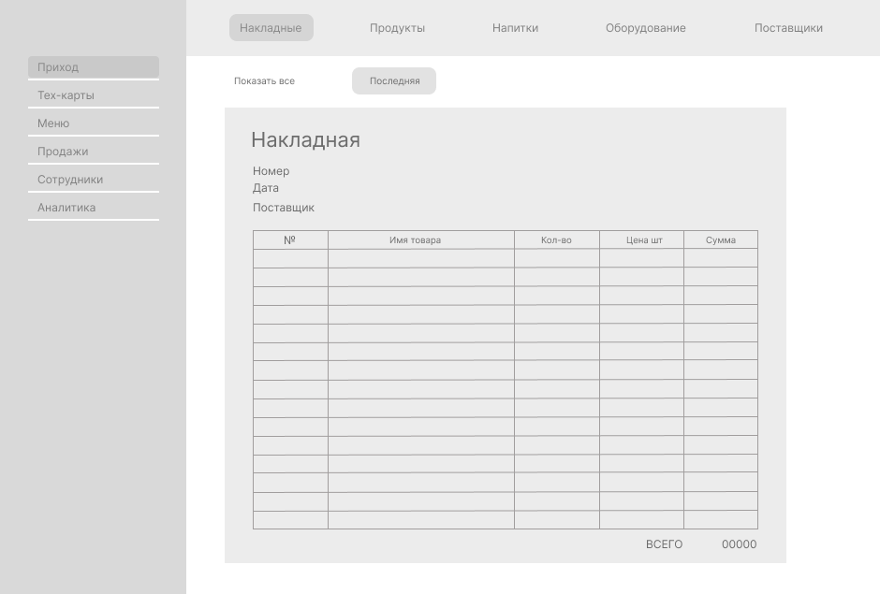
Рис. 1.1 Раздел «Приход -> Накладные -> Последняя»
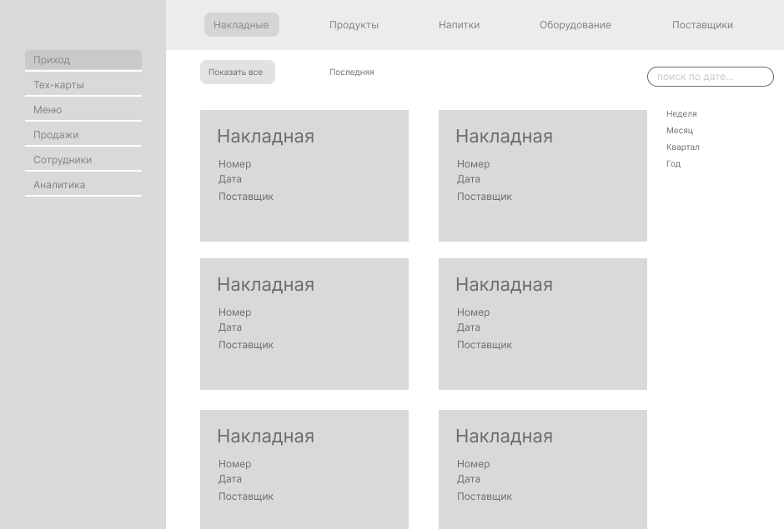
Рис. 1.2 Раздел «Приход -> Накладные -> Показать все»
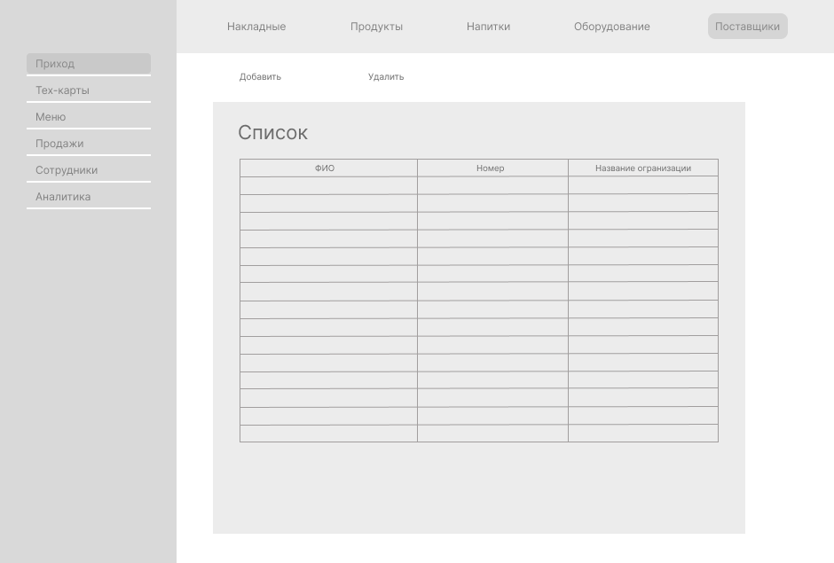
Рис. 1.2 Раздел «Приход -> Поставщики»

Раздел 2: «Тех-карты»

ФТ-ТК.1: Система должна предоставлять интерфейс для создания, редактирования и архивации технологических карт (рецептур).
ФТ-ТК.2: Каждая технологическая карта должна содержать следующую информацию:
- Наименование блюда.
- Выход (финальный вес/объем порции).
- Список ингредиентов с указанием для каждого: наименование, масса/объем брутто, масса/объем нетто, отходы (%).

ФТ-ТК.3: Система должна автоматически рассчитывать себестоимость блюда на основе актуальных закупочных цен ингредиентов из базы данных.

ФТ-ТК.4: Система должна предоставлять возможность установления продажной цены для блюда. Должна быть возможность как ручного ввода цены, так и автоматического расчета через применение настраиваемого коэффициента наценки к себестоимости. Должен быть предоставлен выбор перевода тех-карты в Excel.
ФТ-ТК.5: Технологическая карта должна иметь статус: «Активна» или «Не активна». Блюда с картами в статусе «Не активна» не должны отображаться в основном меню.

Как это будет выглядеть в ТЗ (посмотрим на примере тех-карты Том-ям с курицей)
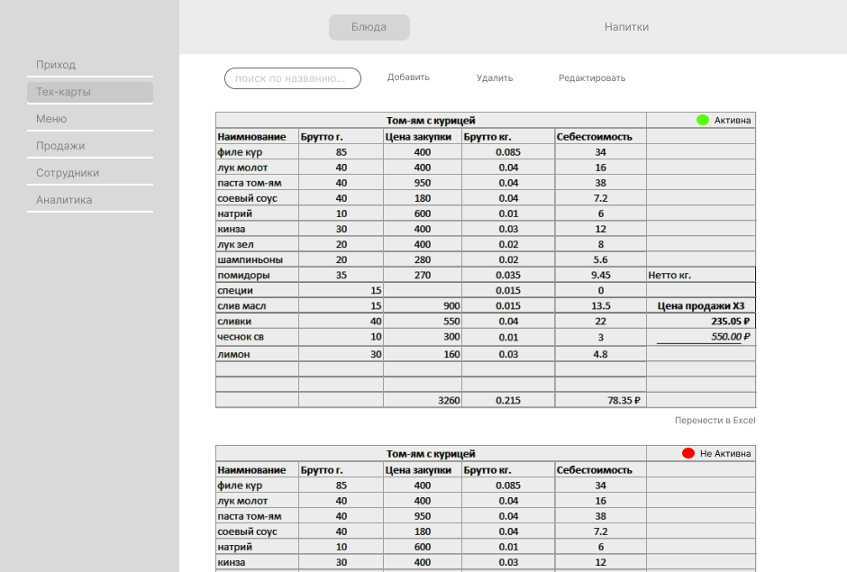
Рис. 2 Раздел «Тех-карты -> Блюда»

Раздел 3: «Меню»

ФТ-М.1: Система должна автоматически формировать актуальное меню ресторана для раздела «Продажи» на основе технологических карт, имеющих статус «Активна».
ФТ-М.2: Интерфейс раздела «Меню» должен позволять управлять компоновкой меню без редактирования тех карт:
      - Группировать блюда по категориям (например, «Закуски», «Основные блюда», «Десерты», «Барная карта»).
      - Изменять порядок отображения блюд и категорий.
      - Временно исключать блюдо из меню (установка статуса «Нет в наличии») без перевода его тех карты в статус «Не активна».
ФТ-М.3: Для каждого блюда в меню должна отображаться продажная цена, установленная в его технологической карте.
Как это будет выглядеть в ТЗ
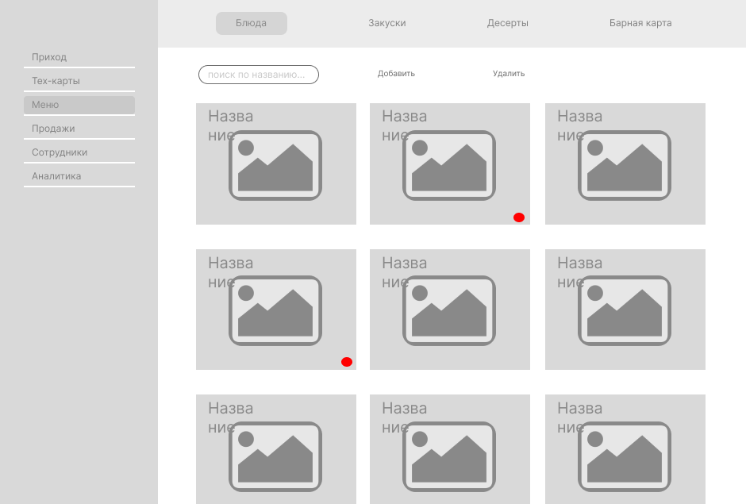
Рис. 3 Раздел «Меню -> Блюда»

Раздел 4: «Продажи»
ФТ-Пр.1: Система должна предоставлять интерфейс для фиксации продаж готовых блюд с указанием: даты и времени продажи, наименования блюда, проданного количества, цены продажи.
ФТ-Пр.2: Система должна автоматически рассчитывать и отображать показатели общей выручки за выбранные периоды (день, неделя, месяц, квартал, год).

Как это будет выглядеть в ТЗ
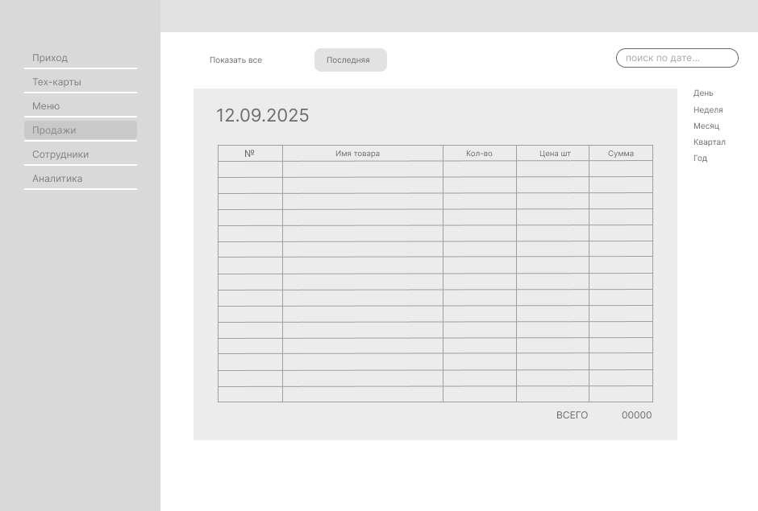
Рис. 4.1 Раздел «Продажи -> Последняя»
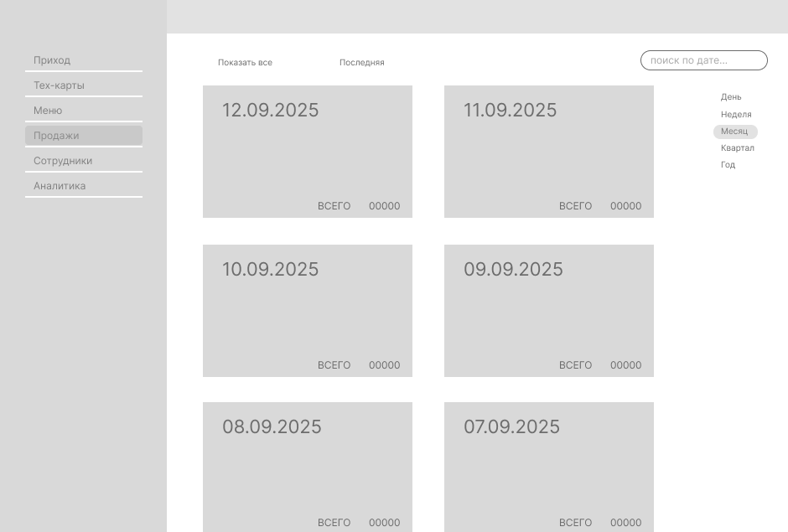
Рис. 4.2 Раздел «Продажи -> Месяц»

Раздел 5: «Сотрудники»
ФТ-С.1: Система должна предоставлять справочник сотрудников с полями: ФИО, номер телефона, должность.
ФТ-С.2: В карточке каждого сотрудника должна вестись история внесения записей о выплаченной заработной плате (дата выплаты, сумма).
ФТ-С.3: Система должна автоматически агрегировать данные из всех карточек для расчета общего Фонда оплаты труда (ФОТ) за выбранный период.

Как это будет выглядеть в ТЗ
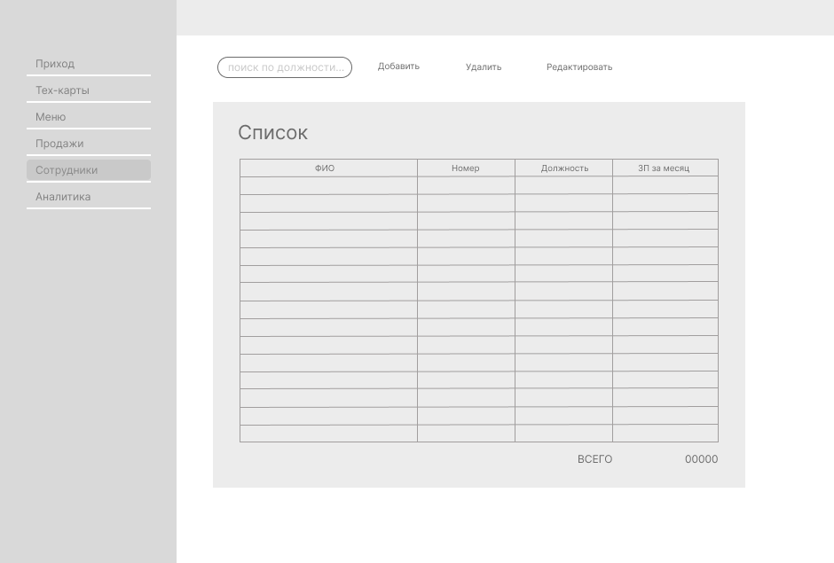
Рис. 5 Раздел «Сотрудники»

Раздел 6: «Аналитика»
ФТ-А.1: Система должна автоматически рассчитывать показатель чистой прибыли по формуле: Чистая прибыль = Общая выручка (из раздела «Продажи») - Общие расходы на закупки (из раздела «Приход») - Фонд оплаты труда (из раздела «Сотрудники»).
ФТ-А.2: Расчет должен быть доступен для любого пользовательского периода.

Как это будет выглядеть в ТЗ
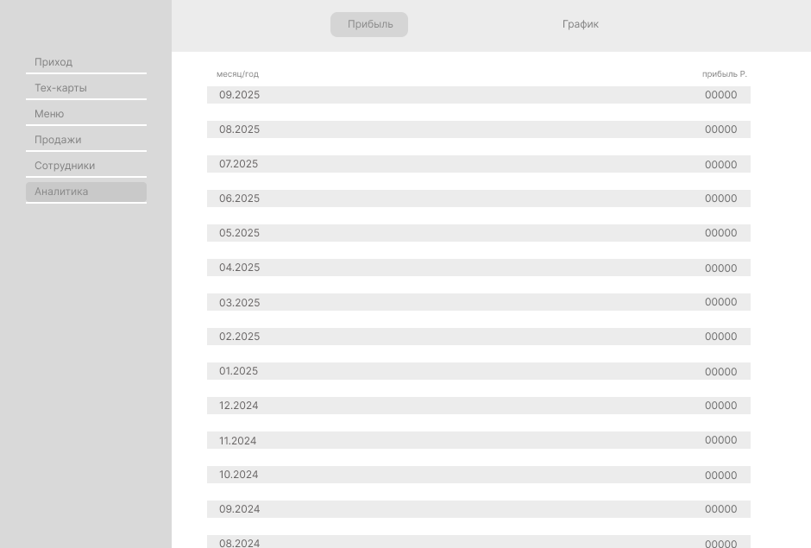
Рис. 6.1 Раздел «Аналитика -> Прибыль»
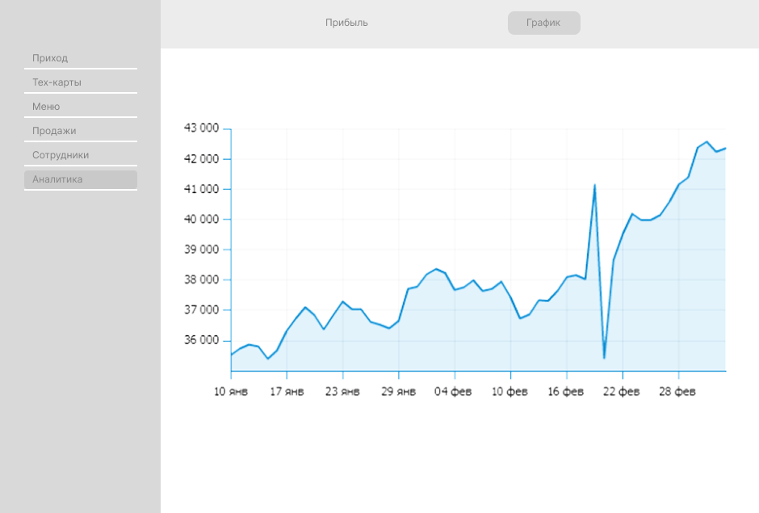
Рис. 6.2 Раздел «Аналитика -> График»
Общая логическая схема взаимодействий системы
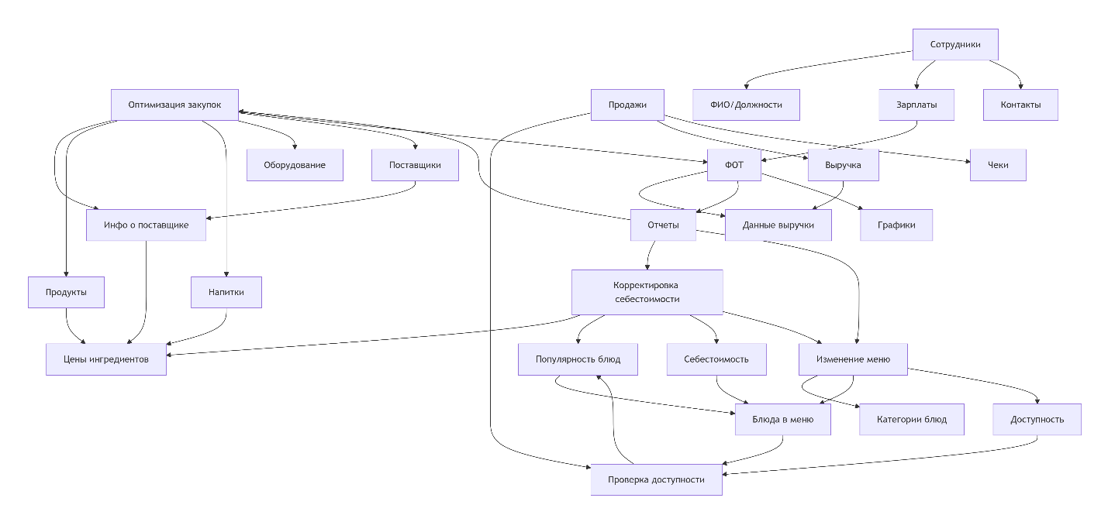
- Ключевые логические связи:
Цепочка "Закупки → Производство → Продажи"
Поставщики → Накладные → Цены ингредиентов → Тех-карты → Себестоимость → Меню → Продажи
- Финансовая аналитика
Приход (расходы) + Продажи (выручка) + Сотрудники (ФОТ) → Аналитика (чистая прибыль)
- Управление доступностью
Тех-карты (статус "Активна") → Меню (отображение) → Продажи (доступность для заказа)

Потоки данных между разделами:
- Из ПРИХОДА в другие модули:
- В Тех-карты: актуальные цены ингредиентов для расчета себестоимости
- В Аналитику: данные о расходах на закупки
  - Из ТЕХ-КАРТ в другие модули:
- В Меню: состав блюд, себестоимость, продажные цены
- В Продажи: проверка доступности блюд
  - Из ПРОДАЖ в другие модули:
- В Аналитику: данные о выручке
- В Тех-карты: статистика популярности блюд
  - Из СОТРУДНИКОВ в другие модули:
- В Аналитику: фонд оплаты труда (ФОТ) для расчета прибыли

Бизнес-логика системы:
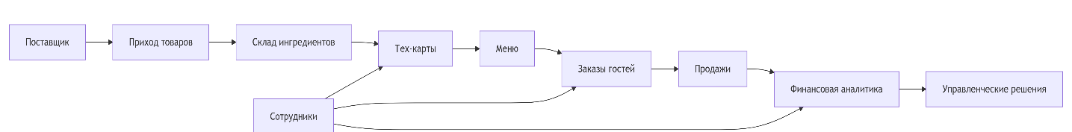
Эта схема показывает, как данные текут через всю систему и где находятся ключевые точки принятия решений для управления рестораном.

Требования к аппаратным и программным интерфейсам

Для установки и корректной работы клиентской части информационной системы необходимо иметь рабочее место (ПК) со следующей минимальной аппаратной конфигурацией:
- процессор: 2 ядра, 2 ГГц;
- оперативная память: 4 Гб;
- свободное место на жестком диске: 500 Мб;
- видеоадаптер: 128 Мб;
- монитор с поддержкой разрешения 1920x1080 (Full HD) или выше;
- наличие основных средств ввода-вывода (мышь, клавиатура).
- Необходимо обеспечить программное взаимодействие системы с операционными системами Windows 10 / 11

Требования к пользователям продукта

Для эффективной работы с системой пользователи должны обладать следующими знаниями и навыками:
- Управляющий / Владелец:
  - Обязанности: Общее управление, контроль финансовых показателей, анализ отчетов.
  - Требуемый уровень подготовки: Навыки уверенного пользователя ПК. Понимание основ финансового учета (выручка, расходы, прибыль) на уровне пользователя. Умение работать с табличными данными и графическими отчетами.
- Бухгалтер / Администратор:
  - Обязанности: Ввод данных о поставках, регистрация продаж, ведение учета выплат заработной платы, формирование первичных отчетов.
  - Требуемый уровень подготовки: Навыки уверенного пользователя ПК, опыт работы с офисными приложениями для ввода и обработки данных. Понимание принципов документооборота (накладные, чеки).
- Шеф-повар:
  - Обязанности: Ведение базы технологических карт, расчет себестоимости блюд, формирование и актуализация меню.
  - Требуемый уровень подготовки: Навыки работы с ПК на уровне пользователя. Глубокое знание технологических процессов кухни, калькуляции блюд. Умение работать с текстовой и числовой информацией в специализированном интерфейсе.
Все пользователи должны быть ознакомлены с руководством пользователя по работе с системой. Доступ к функционалу системы предоставляется в соответствии с ролью пользователя после процедуры авторизации.

Требования к программным интерфейсам

Для функционирования системы необходимо обеспечить ее взаимодействие со следующим программным обеспечением:
- Операционная система: Клиентское приложение должно работать исключительно под управлением операционной системы Microsoft Windows 10/11 (64-bit).
- Система управления базами данных (СУБД): Система требует для своей работы установленной СУБД PostgreSQL версии 14.0 или выше. Соединение с БД должно осуществляться по стандартному сетевому протоколу.

Требования к коммуникационным интерфейсам

Система должна поддерживать следующие коммуникационные протоколы и интерфейсы:
- Сетевые протоколы:
  - TCP/IP (IPv4/IPv6) для основного сетевого взаимодействия между клиентскими приложениями и сервером БД
  - HTTP/HTTPS для работы с внешними веб-сервисами (при необходимости)
- Локальные интерфейсы:
  - USB 2.0/3.0 для подключения периферийного оборудования
  - Ethernet (100/1000 Мбит/с) для сетевых подключений
  - Wi-Fi 802.11ac/n для беспроводных подключений

Операции

Система должна поддерживать выполнение следующих основных операций:
- Операции с данными:
- Резервное копирование и восстановление базы данных
- Архивирование и очистка устаревших данных
- Экспорт/импорт данных в форматах CSV, Excel
- Конвертация данных при обновлении версий системы
- Административные операции:
- Управление пользователями и правами доступа
- Настройка параметров системы
- Мониторинг работоспособности системы
- Просмотр журналов событий и ошибок
3. Бизнес-операции:
- Формирование и печать отчетов
- Переоценка товаров и перерасчет себестоимости
- Закрытие учетных периодов
- Инвентаризация товарных остатков
4. Сервисные операции:
- Обновление программного обеспечения
- Проверка целостности базы данных
- Тестирование подключенного оборудования

Ограничения

- Продукт будет поддерживать только русский язык пользовательского интерфейса.
- Продукт не предусматривает автоматического перехода на платформы, не перечисленные в данном документе.
- Система предназначена для использования в одном ресторане (не сетевая версия).
- Количество одновременно учитываемых поставщиков ограничено 100.

Нефункциональные требования

- Система должна поддерживать одновременную работу не менее 5 пользователей.
- Время отклика интерфейса не должно превышать 2 секунд.

Заключение и общие положения

Разрабатываемая информационная система «Система управления ресурсами и экономикой ресторана» представляет собой комплексное решение для автоматизации ключевых бизнес-процессов современного ресторанного предприятия.
Ключевые преимущества системы:
- Комплексный подход к управлению - система объединяет в едином информационном пространстве учет материальных потоков, финансовых показателей и кадровых ресурсов, что обеспечивает сквозную прозрачность всех операционных процессов.
- Автоматизация критически важных процессов - от расчета себестоимости блюд до формирования аналитических отчетов, что минимизирует влияние человеческого фактора и повышает точность управленческих данных.
- Гибкая архитектура - модульная структура системы позволяет адаптировать ее под специфические требования конкретного ресторана, обеспечивая при этом простоту масштабирования и дальнейшего развития.
- Интуитивная пользовательская среда - разделение функционала по ролям пользователей и логичная организация интерфейсов делают систему доступной для сотрудников с разным уровнем технической подготовки.
Ожидаемые результаты внедрения:
- Повышение операционной эффективности за счет сокращения времени на рутинные операции учета
- Улучшение финансового контроля через автоматизированный мониторинг ключевых показателей
- Снижение затрат за счет оптимизации закупок и контроля себестоимости
- Повышение качества управленческих решений на основе достоверной аналитики в реальном времени
Система соответствует современным требованиям к программному обеспечению для предприятий общественного питания и может стать надежным инструментом для повышения конкурентоспособности ресторана в условиях динамичного рынка.
Разработка и внедрение системы позволят создать единую цифровую экосистему управления рестораном, обеспечивающую устойчивое развитие бизнеса в долгосрочной перспективе.

